بنام خدا
اولینوبینارپژوهشیگروهعلومدامی، دانشگاهلرستان
"مقایسهسیلاژذرتباسیلاژجو"
دکترغلامرضاقربانی (استاددانشگاهصنعتیاصفهان)
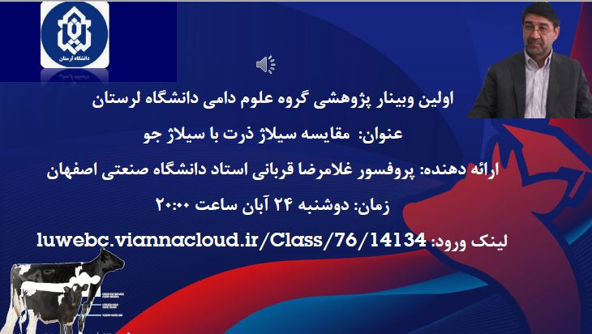
🔷زمان: دوشنبهتاریخ24/8/1400ساعت 20 تا 22 شب
لینک ورود:
luwebc.viannacloud.ir/Class/76/14134
لطفا نامونامخانوادگیخودرادرجوبهعنوانمیهمانواردشوید

